BIRCOprotect 100 Gitterrost Abdeckung Maschenweite 30/12mm l/b/h 1000/187/30mm Kl. C250 feuerverzinkt, einschließlic...
BIRCO

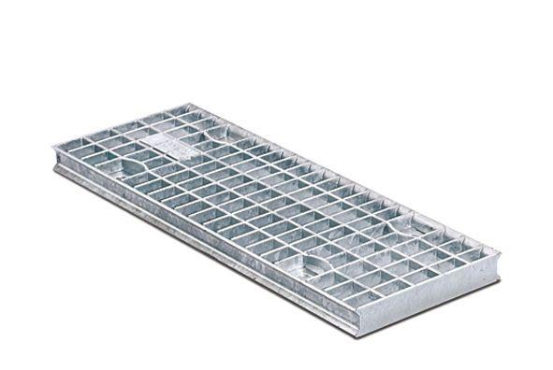Eigenschaften
GTIN:
4037084135669
HAN:
140053e
Art Zubehör
Abdeckrost
Ausführung Abdeckung
Gitterrost
Oberfläche
feuerverzinkt
Werkstoff
Stahl
Breite (mm)
187,00
Höhe (mm)
30,00
Länge (mm)
1.000,00
Belastungsklasse
A 15, B 125, C 250
Nennweite DN
100,00

